##### MISA CON NENOS

##### 17 de marzo de 2019

##### COresma-2º C - A transfiguración

**S. LUCAS 4, 1-13: 9, 28b-36: *“Este é meu fillo amado, escoitádeo”.***



1. **ACOLLIDA**

Benvidos, amigos e amigas a esta reunión para celebrar e participar na Eucaristía. O domingo pasado, Xesús invitábanos a loitar contra as tentacións, elixindo o camiño do ben. Neste 2º domingo de Coresma o evanxeo fálanos da transfiguración de Xesús: Xesús sobe ao monte Tabor onde ora ao Pai cos tres apóstolos preferidos. Con Xesús, orando e conectándose co Pai, énchense da luz de Deus. Aprendamos a lección. Nesta Coresma, busquemos na eucaristía e na oración persoal e comunitaria a luz e a forza para seguir o camiño da conversión cara á pascua.

*(Saímos cun póster de transfiguración ou alguén orando e unha frase: “Este é meu fillo amado, escoitádeo”).*

***-O Señor que nos trouxo a enchernos da súa luz, estea convosco.***

1. **PERDÓN**

*(Sacerdote):* *Coa confianza posta en Deus, recoñezamos os nosos pecados para gozar da luz do seu perdón.*

-(Posible catequista): Señor Xesús, ti sabes que con frecuencia nos deixamos vencer polo desánimo e a desesperanza. *Señor, ten piedade de nós.*

-(Posible pai-nai): Señor Xesús, ti que nos coñeces e sabes que necesitamos orar, dialogar co Pai, acoller a súa Palabra. *Cristo, ten piedade de nós.*

-(Posible neno-nena): Señor Xesús, ti que sempre buscas fortalecer nosa debilidade para percorrer o camiño de fe que pasa pola cruz*. Señor, ten piedade de nós.*

**PALABRA DE DEUS**

**MONICIÓN ÁS LECTURAS**

Imos escoitar moi atentos a Palabra de Deus. Na primeira lectura, hoxe tomada da **Xénese,** estamos lendo os grandes momentos da historia do pobo de Israel. O domingo pasado liamos como Deus a través de *Moisés* liberaba o seu pobo da escravitude. Hoxe escoitaremos as promesas que Deus fai a *Abrahán* e que chegan ata nós. No **Evanxeo** nárrase como Xesús sobe á montaña cos tres apóstolos máis íntimos a *orar*, a atoparse con Deus, alí se transfigura, enchéndose de luz. S. Paulo asegúranos que ao final da nosa vida o Señor transfigurará o noso corpo nun resucitado e luminoso como o seu.



* **Xénese 15, 5-12. 17-18:** *Deus iniciou un pacto fiel con Abrahán.*

Naqueles días, Deus sacou fóra a Abrán e díxolle: «Mira o ceo, e conta as estrelas, se podes contalas». E engadiu: «Así será a túa descendencia». Abrán creu o Señor e contóuselle como xustiza. Despois díxolle: «Eu son o Señor que te saquei de Ur dos caldeos, para darche en posesión esta terra». El replicoulle: «Señor Deus, como saberei que vou posuíla?». Respondeulle o Señor: «Tráeme unha becerra de tres anos, unha cabra de tres anos, un carneiro de tres anos, unha rula e un pombiño». El tróuxoos e cortounos polo medio, colocando cada metade fronte á outra, pero non descortizou as aves. Os voitres baixaban aos cadáveres e Abrán espantábaos. Cando ía poñerse o sol, un soño profundo invadiu a Abrán e un terror intenso e escuro caeu sobre el. O sol púxose e veu a escuridade; unha fumareda de forno e un facho ardendo pasaban entre os membros descortizados. Aquel día **o Señor concertou alianza con Abrán** nestes termos: «Á túa descendencia dareille esta terra, desde o río de Exipto ao gran río Éufrates»

***Palabra do Señor.***

* **Salmo 26:**

**O Señor é a miña luz e a miña salvación.**

* **FILIPENSES** 3, 20-4, 1 (breve):

*Cristo configuraranos segundo o seu corpo glorioso.*

**LUCAS 9, 28b-36:** *Mentres oraba, o aspecto do seu rostro cambiou***.**

|  |
| --- |
| **Narrador:** Naquel tempo, tomou Xesús a Pedro, a Xoán e a Santiago e **subiu ao alto do monte para ora**r. E, mentres oraba, o aspecto do seu rostro cambiou e os seus vestidos brillaban de resplandor. De súpeto, dous homes conversaban con el: eran Moisés e Elías, que, aparecendo con gloria, falaban do seu éxodo, que el ía consumar en Xerusalén. Pedro e os seus compañeiros caían de sono, pero ao espertar viron a súa gloria e aos dous homes que estaban con el. Mentres estes afastábanse del, díxolle Pedro a Xesús:  **Pedro:** - *«Mestre,* ***que bo é que esteamos aquí!*** *Faremos tres tendas: unha para ti, outra para Moisés e outra para Elías».*  **Narrador:** Non sabía o que dicía. Aínda estaba dicindo isto, cando chegou unha nube que os cubriu coa súa sombra. Enchéronse de temor ao entrar na nube. E unha voz desde a nube dicía:  **Voz:** **-«Este é meu Fillo, o Elixido, escoitádeo».**  **Narrador:** Logo de oírse a voz, atopouse Xesús só. Eles gardaron silencio e, por aqueles días, non contaron a ninguén nada do que viran.  ***Palabra do Señor***.  ***(Narrador-Pedro-Voz).*** |

**4. ORACIÓN DA COMUNIDADE**

*(Sacerdote): A Deus Pai, que acolle a nosa oración cando é humilde e sincera, dicímoslle*

***-Que ben se está orando contigo / -Señor, ensínanos a orar.***

1. Para que toda a Igrexa viva esta Coresma con espírito de fe e de conversión. ***Oremos.***

2.- Para que os que crentes respondamos á chamada de Deus como Abrahán. ***Oremos.***

3.- Para que a luz da Palabra e a forza do Pan que compartimos na Eucaristía nos unan máis a Deus. ***Oremos.***

4.- Para que superando ruídos e afáns atopemos tempo para a oración persoal, familiar e comunitaria. ***Oremos.***

5.- Para que crezamos na oración en calidade e en cantidade, conectando co Deus que nos quere. ***Oremos.***

6.- Para que os que subimos ao monte da Eucaristía saiamos desexosos de vivir o que nela celebramos. ***Oremos.***

7.- Para que os que sofren as dificultades da vida sintan o consolo de Deus e a nosa misericordia. ***Oremos.***

8.- Polos seminaristas, polos mozos, para que se deixen querer por Xesús e o sigan. ***Oremos.***

*(Sacerdote): Señor, énchenos da túa ledicia, do teu sorriso, da túa luz e do teu amor. Por XCNS*

**6. PRESENTACIÓN DE OFRENDAS (Posibilidades)**

**BASTÓN DE CAMIÑANTE E CANTIMPLORA:**

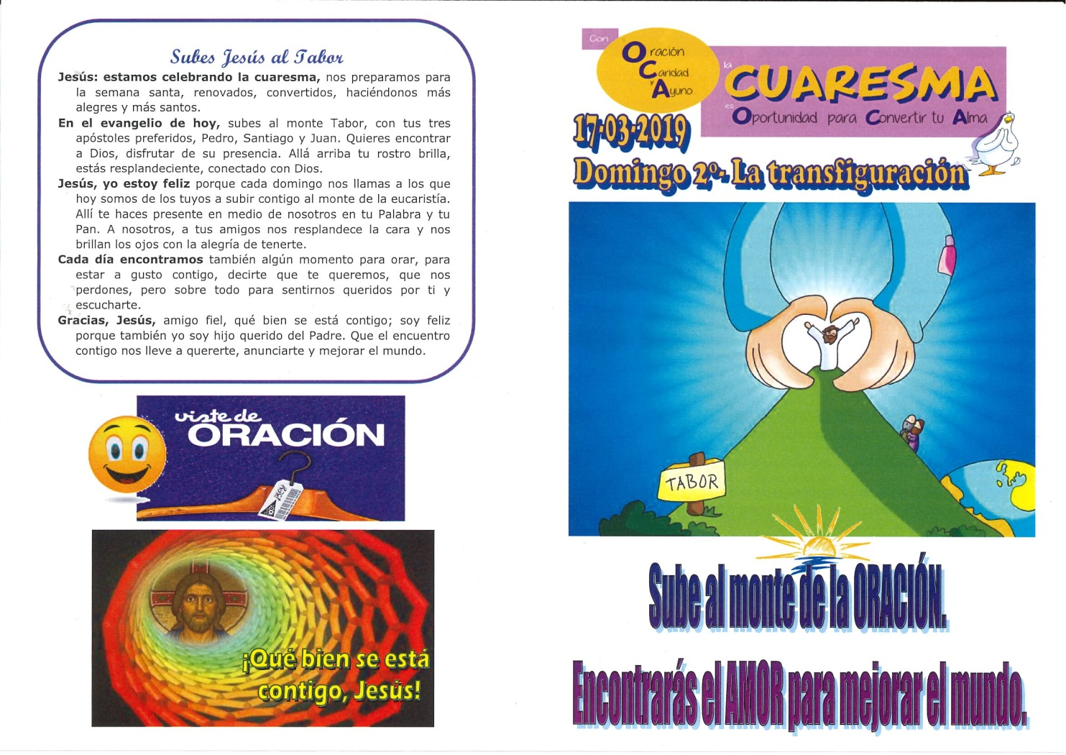 Ás veces ascendemos unha montaña co noso bastón de camiñante para apoiarnos e unha cantimplora para refrescarnos. Que tamén atopemos momentos para subir ao monte da oración desde o que ver a vida con nova perspectiva, coa mirada de Deus e así refrescarnos e enchernos de vida interior para afrontar as costas da vida.

**UN ROSARIO OU UNS EVANXEOS:**

Que bonito é ver á familia unida ao final da xornada dando grazas a Deus, pedindo perdón, unindo as mans e rezando o Noso Pai. Que nunca falte a oración nos nosos fogares.

**PAN E O VIÑO:**

Co pan e o viño, ofrendas auténticas na eucaristía, traemos gozos e penas, alegrías e sufrimentos, éxitos e traballos. Que a Eucaristía, Señor, nos axude a contemplar e ver a gloria que nos fas vivir cada domingo.

**7. SUXESTIÓNS:**

-Amplía o Xo**go da Oca** de Coresma e xogade con el: <http://blogs.alfayomega.es/hoytocareli/2019/03/01/material-de-fano-para-la-cuaresma-2019/>

-Hai **dúas cancións** que nos poden valer para todos os domingos de Coresma; unha para o principio con xestos: “Corenta días camiñando” <https://www.youtube.com/watch?v=WiSWRZkem5Q> A outra no Señor ten piedade: “Non leves contas do mal”: <https://www.youtube.com/watch?v=neWLUfhUiSM&list=RDneWLUfhUiSM&start_radio=1>

-Hoxe é un dos evanxeos que pode ser perfectamente representado: un mozo (ou neno) con túnica branca representando a Xesús, e tres máis a Pedro, Santiago e Xoán. Sentados, os tres, a carón de Xesús mentres se proclama o Evanxeo.  
-É esta unha boa semana para mellorar a oración en cantidade e calidade. Valora máis a oración, necesítala. Busca momentos para orar, tamén coa túa familia. Reza ben o Noso Pai e a Ave María. Manda *SMS ou Whatsapp* continuos a Xesús: “Perdoa”, “Grazas”, “Axúdame”, Dáme forza…, Quérote”, “Es o meu mellor amigo, confío en ti”… E a túa oración estará ben feita se che axuda a ser mellor, mellor amigo e compañeiro, servizal e xeneroso.

-Preparar algún itinerario coresmal na familia con algún lugar especial relixioso coa biblia, esta semana unha tarxeta que poña oración (e lemos nalgún momento “o evanxeo de cada día” e vemos que nos quere dicir…).

-A homilía de hoxe poderíase converter nun momento de oración dirixido por alguén: Imos subir hoxe con Xesús ao monte, pechamos os ollos e vémonos acompañados por El subindo coa cantimplora… Xa arriba quedamos mirándoo a El, está fermoso, cheo de luz que se nos irradia a nós e vemos a vida coa forza de Deus. Sentímonos felices con El e dicímoslle: Que ben se está contigo, Señor… Logo imos baixando e xa nas nosas casas, irradiados pola súa forza e luz, anunciamos a todos con ledicia que estivemos co Señor, que nos quere e nos salva… E abrimos os ollos.

-Poderemos facer un xesto. Na 1ª lectura Deus dicíalle a Abrahán que contase as estrelas do ceo. Nós somos as estrelas. Nun panel que xa estará no altar teremos as estrelas (dúas ou tres por neno por exemplo). Ao terminar a celebración, invitaremos a cada neno a que reparta esas dúas ou tres estrelas a persoas ao chou… A idea é que somos parte desa descendencia incontable dos fillos de Abrahán. Que cada neno reparta as súas estrelas de forma que en todos os bancos haxa alguén que a recibiu. E o sacerdote conclúe: “os que recibistes a estrela vivide toda a semana sabendo que sodes fillos de Deus”. (Isto pódese unir co da voz do pai na transfiguración dirixido tamén aos seguidores de Xesús que somos tamén fillos amados do Pai).

POSIBLE ACCIÓN DE GRAZAS

Sobes Xesús ao Tabor

**Xesús:** estamos celebrando a coresma, preparámonos para a Semana Santa, renovados, convertidos, facéndonos máis alegres e máis santos.

**No evanxeo de hoxe,** sobes ao monte Tabor, cos teus tres apóstolos preferidos, Pedro, Santiago e Xoán. Queres atopar a Deus, gozar da súa presenza. Alá arriba o teu rostro brilla, estás resplandecente, conectado con Deus.

**Xesús, eu estou feliz** porque cada domingo chámasnos aos que hoxe somos dos teus a subir contigo ao monte da eucaristía. Alí faste presente no medio de nós na túa Palabra e no teu Pan. A nós, os teus amigos, resplandécenos a cara e bríllannos os ollos coa alegría de terte.

**Cada día atopamos tamén** algún momento para orar, para estar a gusto contigo, dicirche que te queremos, que nos perdoes, pero sobre todo para sentirnos queridos por ti e escoitarte.

**Grazas, Xesús**, amigo fiel, que ben se está contigo; son feliz porque tamén eu son fillo querido do Pai. Que o encontro contigo nos leve a quererte, anunciarte e mellorar o mundo.

**Te lo pedimos con María, reina de las Misiones. Amén.**

